Общественный палата
муниципального района «Сулейман-Стальский район» Республики Дагестан

Утверждено на заседании
Общественного совета
Протокол №5 от 25.08.2018



РЕЗУЛЬТАТЫ

НЕЗАВИСИМОЙ ОЦЕНКИ КАЧЕСТВА
работы образовательных организаций

Сулейман-Стальского района

Республики Дагестан

в 2018 г.

Утверждено на заседании Приложение 1
Общественного совета
Протокол №5 от 25.08.2018

РЕЗУЛЬТАТЫ НЕЗАВИСИМОЙ ОЦЕНКИ КАЧЕСТВА
работы образовательных организаций в 2018 г.
Независимая оценка качества образовательной деятельности (НОКО)– общественная экспертиза, аналитическая процедура, направленная на получение аргументированного представления о состоянии оцениваемого объекта. Экспертиза связана с проверкой соответствия образовательного процесса государственным требованиям в части санитарно-гигиенических требований, охраны здоровья обучающихся, оснащенности образовательного процесса, укомплектованности штатов.
Целью проведения независимой оценки качества образовательной деятельности организаций, осуществляющих образовательную деятельность, является:
- Повышение качества деятельности образовательных организаций;
- Предоставление участникам отношений в сфере образования объективной информации об уровне организации работы на основе общедоступной информации;
- Обеспечение открытости и доступности информации

В соответствии с поставленной целью было запланировано решение следующих задач:
1 задача - оценить:
- открытость и доступность информации об организациях, осуществляющих образовательную деятельность;
- комфортность условий, в которых осуществляется образовательная деятельность;
- удовлетворенность получателей образовательных услуг доброжелательностью, вежливостью, компетентностью работников образовательной организации;
- удовлетворенность качеством образовательной деятельности организаций.
2 задача - составить рейтинг образовательных организаций по результатам полученных оценок

Независимой оценкой образовательной деятельности в 2018 году были охвачены:

№ п/п | Образовательные организации | сроки НОКО
 | МКОУ «Ашагастальская СОШ» | 1. До 30 сентября 2018 года провести независимое оценка общественным советом.  2. Оценка результатов до 30.10.2018 г.  3. Разработка и утверждение плана по улучшению качества работы организации и устранение недостатков до 01.12.2018 г.
 | МКОУ «Даркушказмалярская СОШ»
 | МКОУ «Испикская СОШ»
 | МКОУ «Кахцугская СОШ»
 | МКОУ «Куркентская СОШ № 1 им. М.М.Рагимова»
 | МКОУ «Нютюгская СОШ»
 | МКОУ «Сардаркентская СОШ»
 | МКОУ «Уллугатагская СОШ»
 | МБОУ «ДЮСШ №1»
 | МБОУ «ДЮСШ №2»
 | МБОУ «ДЮСШ №3»
 | МБОУ «ДЮСШ №4»
 | МБОУ «ДДТ»
 | МКДОУ «Ашагастальский садик»
 | МКДОУ «Ортастальский садик»
 | МКДОУ «Юхаристальский садик»
 | МКДОУ «Новомакинский садик»
 | МБУДО «Районная детская художественная школа»
 | МБУДО «Районная детская музыкальная школа»

В независимой оценке качества образовательной деятельности были использованы методы, которые обеспечивают объективное проведение НОКО в соответствии с действующими нормативно-правовыми документами:
1.контент-анализ – оценка содержания сайтов образовательных организаций
2.количественная оценка качественных показателей
3.анкетирование

Независимая оценка качества образовательной деятельности проводилась поэтапно:
1этап: Организационный этап .

Общественным советом муниципального района Сулейман-Стальский район была создана экспертная группа, состав которой утвержден на заседании (протокол №38 от 09.02.2018). Была изучена нормативно-правовая база проведения НОКО, разработана и получена для организации работы карта эксперта. Перед началом проведения НОКО до сведения руководителя образовательной организации доведен порядок работы экспертной группы.

2 этап: Этап изучения и анализа информации

Проведено изучение и анализ информации, размещенной на официальном сайте образовательной организации в сети «Интернет» с целью оценивания по критерию открытости и доступности информации и предварительного оценивания по критерию комфортности условий, в которых осуществляется образовательная деятельность. По итогам проведенной работы экспертной группой заполнены соответствующие позиции в карте эксперта. По оцениванию критерия комфортности условий проведена работа в 2 формах:
- Дистанционно – на основании отчетов о само обследовании и информации, предоставленной на сайте, выставлена предварительная оценка.
- Очно (выезд в образовательную организацию по утвержденному графику), с целью проверки достоверности и сопоставления предварительных оценок по показателям, выставлена итоговая оценка.

Все результаты оценки членами экспертной группы занесены в карту эксперта.

3 этап: Социологическое исследование.

На данном этапе проведено оценивание образовательной организации по итогам анкетирования по критериям удовлетворенности получателей услуг.

4этап: Обработка, анализ и интерпретация результатов

Результаты работы оформлены в виде экспертной карты и заключения по итогам НОКО. В целях соблюдения корректности интерпретации полученных данных и для проведения сопоставительного анализа, полученные оценки по всем критериям переведены в единую шкалу. После анализа сформирован рейтинг образовательных организаций по каждому критерию отдельно и итоговый рейтинг по значению комплексного показателя – представляющего собой интегральную оценку качества образовательной деятельности.

При проведении НОКО использованы:

- данные открытых источников: информационные материалы, размещенные на государственном сайте www.bus.gov.ru; материалы, размещенные на официальных сайтах образовательных учреждений;
- очный визит в образовательные организации
- результаты сетевого анкетирования;
- информация государственной и ведомственной статистической отчетности;
- данные, содержащиеся в отчетных и аналитических материалах Управления образования Сулейман-Стальского района;

Критериальная база

(Приказ от 5 декабря 2014 г. N 1547 «Об утверждении показателей, характеризующих общие критерии оценки качества образовательной деятельности организаций, осуществляющих образовательную деятельность)

МАХ–610 баллов
критерий  открытости и доступности информации ОО  Источник:  сайт ОО,  www.bus.gov.ru  (4 показателя)  МАХ–40 баллов | критерий  комфортности условий ОО  Источник:  сайт ОО,  www.bus.gov.ru  очный визит  ( 7 показателей)  МАХ–70 баллов | критерий  компетентности работников, их доброжелательности и вежливости  Источник:  результаты опроса общественного мнения  (2 показателя)  МАХ–200 баллов | критерий  удовлетворенности качеством образования  Источник:  результаты опроса общественного мнения  (3 показателя)  МАХ–300 баллов

Эксперты Общественного совета по проведению независимой оценки качества образования (НОКО):

- выполнили расчет интегрального и частных индексов качества общего образования относительно каждого образовательного учреждения;
- составили рейтинг образовательных учреждений по заданным критериям качества с учетом инфраструктурных особенностей

Результаты проведения независимой оценки качества образования (НОКО):

- построение рейтинга образовательных организаций по заданным критериям качества с учетом инфраструктурных особенностей
- представление состояния качества функционирования образовательных организаций по направлениям деятельности
- обеспечение открытости, прозрачности, управляемости муниципальной системы образования
- повышение эффективности расходования бюджетных средств
- планирование путей совершенствования и развития системы образования с учетом результатов НОКО (общественной экспертизы)

* Рейтинг общеобразовательных учреждений по заданным критериям:

критерий
открытости и доступности информации

критерий
комфортности условий

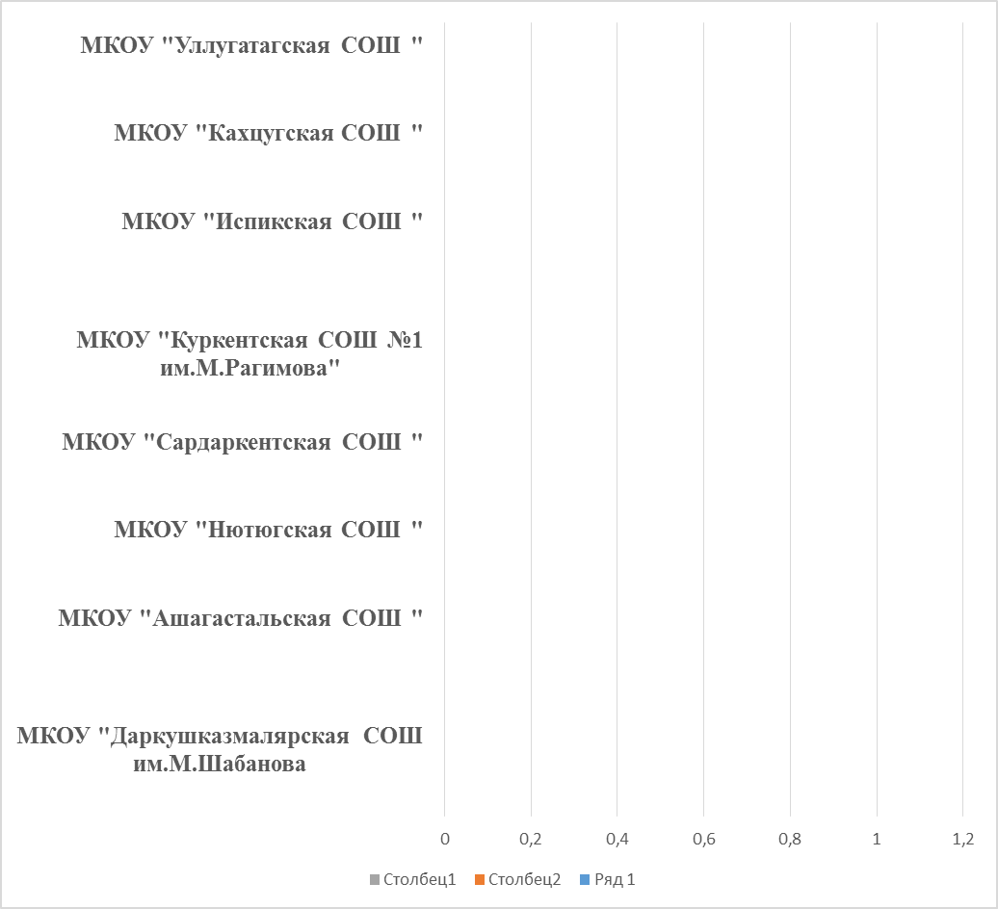

критерий
компетентности работников, их доброжелательности и вежливости

критерий
удовлетворенности качеством образования

* Рейтинг дошкольных образовательных учреждений по заданным критериям:

критерий
открытости и доступности информации

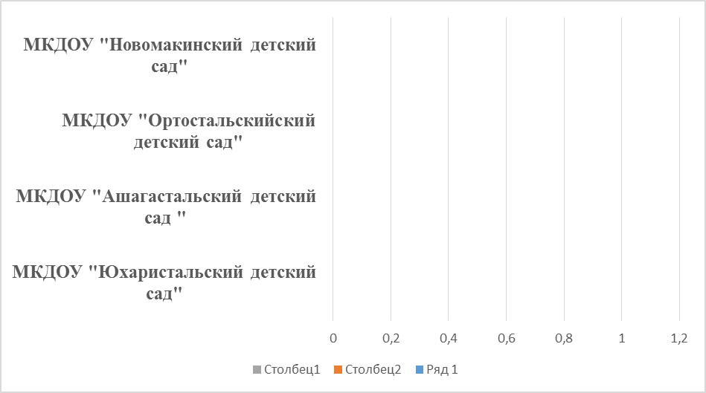
критерий
комфортности условий

критерий
компетентности работников, их доброжелательности и вежливости

критерий
удовлетворенности качеством образования

* Рейтинг учреждений дополнительного образования по заданным критериям:

критерий
открытости и доступности информации

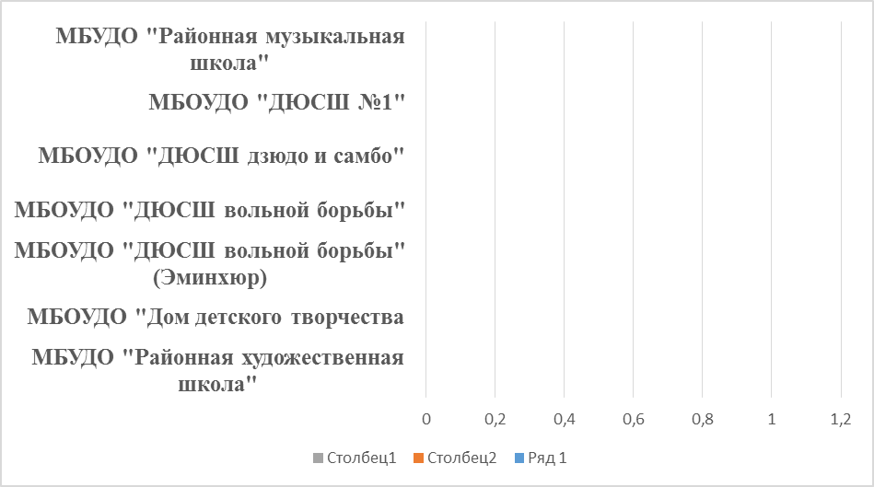

критерий
комфортности условий

критерий
компетентности работников, их доброжелательности и вежливости

критерий
удовлетворенности качеством образования

ЗАКЛЮЧЕНИЕ по итогам НОКО-2018

Проведение независимой оценки качества работы муниципальных образовательных организаций, позволило получить в результате независимых процедур оценки качества рейтинг образовательных организаций.
Полученные результаты указывают на функционирование образовательных учреждений в режиме устойчивого развития. Родительская общественность достаточно высоко оценивает результаты деятельности образовательных организаций Сулейман-Стальского района, об этом свидетельствуют результаты сетевого анкетирования. Таким образом, показатели рейтинга согласуются с мнением общественности, родителей и обучающихся.
Учитывая результаты проведения независимой оценки качества образования, учитывая мнение общественности, родителей, обучающихся, их предпочтения, можно утверждать, что высокий профессиональный уровень кадрового состава и взаимопонимание педагогов и детей являются основными факторами качества совместной образовательной деятельности (образовательного процесса).
Качество образовательного процесса является определяющим по значимости среди составляющих качества образования, выделяемых субъектами образовательной деятельности, ведущим к планируемому результату образования.
Аналитические материалы, полученные в результате проведения независимой оценки качества образования, предоставляют возможность руководителям образовательных организаций получить более детальную информацию о своих организациях, и в дальнейшем на ее основе планировать действия по развитию системы образования.

РЕЗУЛЬТАТЫ НЕЗАВИСИМОЙ ОЦЕНКИ КАЧЕСТВА ОБРАЗОВАНИЯ - 2017
в муниципальном районе «Сулейман-Стальский район»
№ п/п | образовательные организации | общее количество баллов | рейтинг
2 | МКОУ «Ашагастальская СОШ»
6 | МКОУ «Даркушказмалярская СОШ»
8 | МКОУ «Испикская СОШ»
11 | МКОУ «Кахцугская СОШ»
13 | МКОУ «Куркентская СОШ № 1 им. М.М.Рагимова»
17 | МКОУ «Нютюгская СОШ»
19 | МКОУ «Сардаркентская СОШ»
21 | МКОУ «Уллугатагская СОШ»
42 | МБОУ «ДЮСШ №1»
43 | МБОУ «ДЮСШ №2» с.Герейханова
44 | МБОУ «ДЮСШ Дзюдо-самбо»
45 | МБОУ «ДЮСШ №4» с.Эминхюр
46 | МБОУ «ДДТ»
51 | МКДОУ «Ашагастальский садик»
56 | МКДОУ «Ортастальский садик»
57 | МКДОУ «Юхаристальский садик»
58 | МКДОУ «Новомакинский садик»
59 | МБУДО «Районная детская художественная школа»
60 | МБУДО «Районная детская музыкальная школа»

Рейтинг
образовательных организаций
муниципального района «Сулейман-Стальский район»
по итогам независимой оценки качества образования в 2017 г.
(НОКО-2017)

Дополнительного образования

Дошкольные образователь организации

Рекомендации руководителям образовательных организаций

- Привести структуру сайта в соответствие с приказом Рособрнадзора №785 от 29.05.2014 «Об утверждении требований к структуре официального сайта образовательной организации в информационно-телекоммуникационной сети "Интернет" и формату представления на нем информации.

- Обеспечить информационное наполнение сайта в соответствии с Постановлением Правительства от 10.07.2013 №582 «Об утверждении Правил размещения информационных материалов».

- Обеспечить удовлетворение образовательных потребностей и интересов всех категорий, обучающихся и их родителей.

- Содействовать включению родителей, обучающихся (потребителей образовательных услуг) в оценку деятельности системы образования через развитие механизмов независимой оценки качества образования и государственно-общественного управления.

5. Принять организационно-административные меры по обеспечению достаточного уровня достоверности результатов анкетирования родителей обучающихся при проведении опросов в сетевом формате.

6. Создать возможность для беспрепятственного доступа обучающихся с ограниченными возможностями здоровья (ОВЗ) к объектам инфраструктуры образовательного учреждения.

- Обеспечить на сайте ОУ наличие контактных данных лиц, работающих с обращениями граждан, представить статистику по обращениям граждан.

- Обеспечить возможность повышения квалификации педагогов образовательного учреждения один раз в три года, используя активные формы (стажировки, мастер-классы, обучающие семинары и др.).

- Наметить пути совершенствования деятельности образовательного учреждения в соответствии с результатами НОКО.

Рекомендации Управлению образования, Учредителю
- Принять меры в части создания условий для плановой замены материально-технических средств на модели современного цифрового учебного оборудования, создания современной информационно-образовательной среды.

- Усилить контроль за выполнением требований действующего законодательства в части информационно-технического сопровождения сайтов (Постановление Правительства от 10.07.2013 № 582 «Об утверждении Правил размещения информационных материалов», приказ Рособрнадзора №785 от 29.05.2014 "Об утверждении требований к структуре официального сайта образовательной организации в информационно-телекоммуникационной сети "Интернет» и формату представления на нем информации».

- Обеспечить удовлетворение образовательных потребностей и интересов всех категорий, обучающихся и их родителей (законных представителей).

- Содействовать включению потребителей образовательных услуг (родителей обучающихся) в оценку деятельности системы образования через развитие механизмов независимой оценки качества образования и государственно-общественного управления.

- Создать условия для согласованного взаимодействия между Управлением образования и общественностью (в том числе и родительскими комитетами ОУ) с целью ответственного и результативного решения различных вопросов образования.

- Обеспечить финансирование повышения квалификации педагогов в соответствии с действующим законодательством, ФЗ-273 «Об образовании в РФ».

7. Обеспечить условия, позволяющие беспрепятственный доступ обучающихся с ограниченными возможностями здоровья (ОВЗ) к объектам инфраструктуры образовательных учреждений и получение общего образования.

25.08.2018 г.

